**8. Cómo se aplican los sistemas ciberfisicos en la ingeniería industrial?**

Para que los sistemas ciberfísicos puedan aportar valor a los procesos de fabricación, existen cuatro pasos que deben considerarse a la hora de implementarlos:

Conexión: la fuente principal para una fábrica inteligente son los datos generados. Es esencial contar con una fábrica hiperconectada e intensiva en datos, basada en una red 5G 100% segura de grado industrial.

Nivel cibernético: deben implementarse de forma estudiada objetos interconectados que, a través de algoritmos, procesen los datos y los conviertan en información.

Cognición: las señales de la máquina deben ser procesadas para convertirlas en información y poder comparar esta información con otros resultados. En este nivel, la máquina monitorea y diagnostica sus propios fallos, tomando conciencia de los potenciales problemas.

Configuración: las máquinas adaptan el funcionamiento en base a la información. Pueden modificar su funcionamiento en función de las cargas de trabajo o su mal funcionamiento.

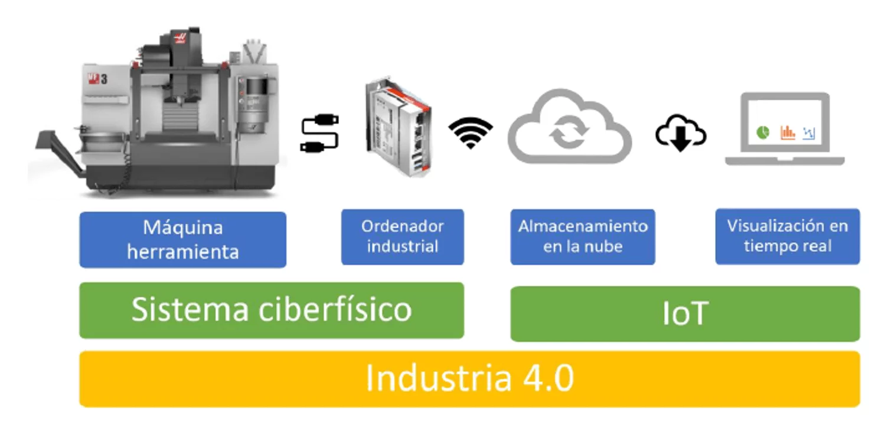

NexusAdmistraIntegra. (2021, 28 diciembre). *¿Cómo implementar sistemas ciberfísicos?* Nexus Integra. https://nexusintegra.io/es/implementar-sistemas-ciberfisicos/